- 延迟上网
    - 学生维护延迟上网相关信息
- 菜单设置：学位学位论文维护与上传
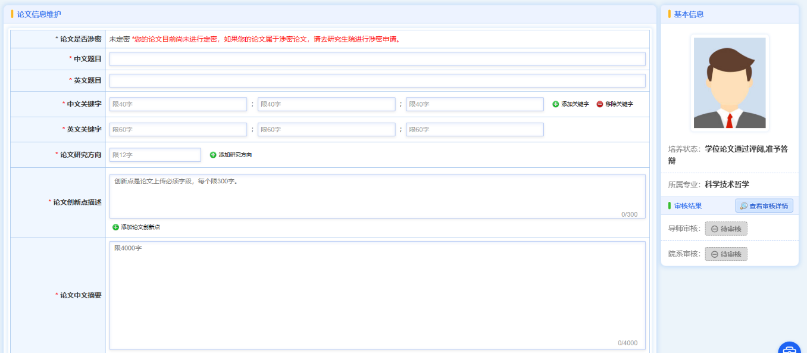
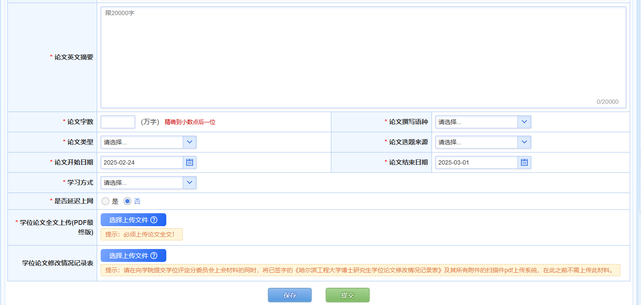
- 操作
            - 如果“是否延迟上网”选择“是”，需要选择延迟类型、填写延迟上网原因、填写延迟上网时间（月）、并上传延迟上网佐证材料。
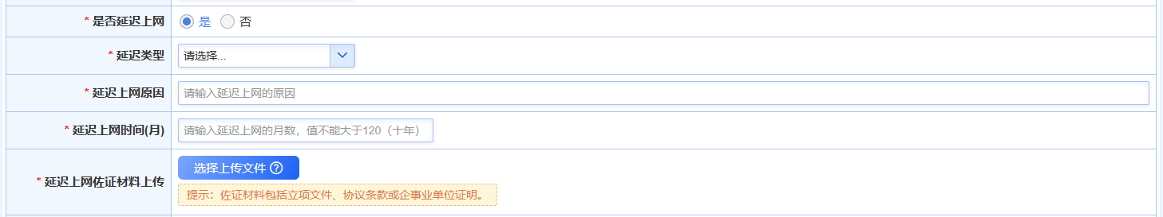
            - 如果延迟类型选择“部分内容延迟”，需要填写部分延迟内容。
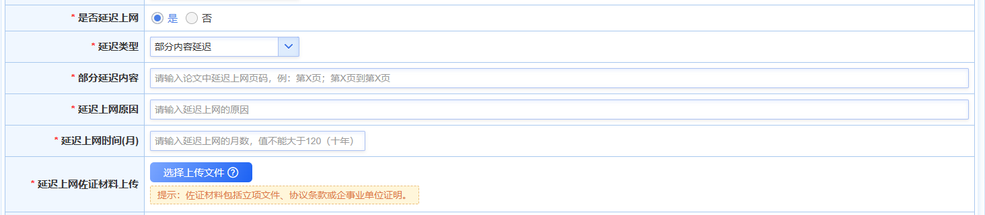
            - 学生可以点击保存按钮进行保存，保存后学生可以再次修改。全部填写完成后，可点击“提交”进行提交，提交后导师才能进行审核。
- 注意事项
              - 延迟上网申请时间为答辩后，毕业前。
              - 若选择全部内容延迟，延迟上网时间必须大于等于24个月且小于120个月。
              - 无论是否申请延迟上网，必须上传论文全文（最终版）。
              - 无论是否申请延迟上网，所上传论文都要参与校级、省级、国家级抽检。
    - 导师查看延迟上网相关信息
- 菜单设置：学位管理答辩送审管理学生学位论文审核
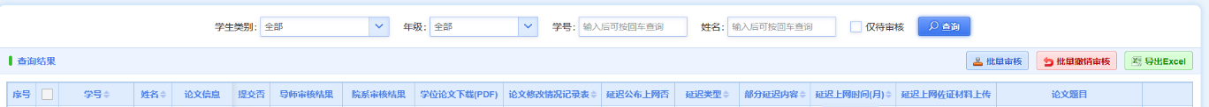
- 操作
            - 导师进入页面后，选择查询条件，点击查询按钮，查询需要审核的学生。
            - 导师可以在列表中查看学生延迟上网相关信息并下载延迟上网佐证材料，也可点击“论文信息”列的“查看”按钮，在弹窗中查看延迟上网原因等信息。
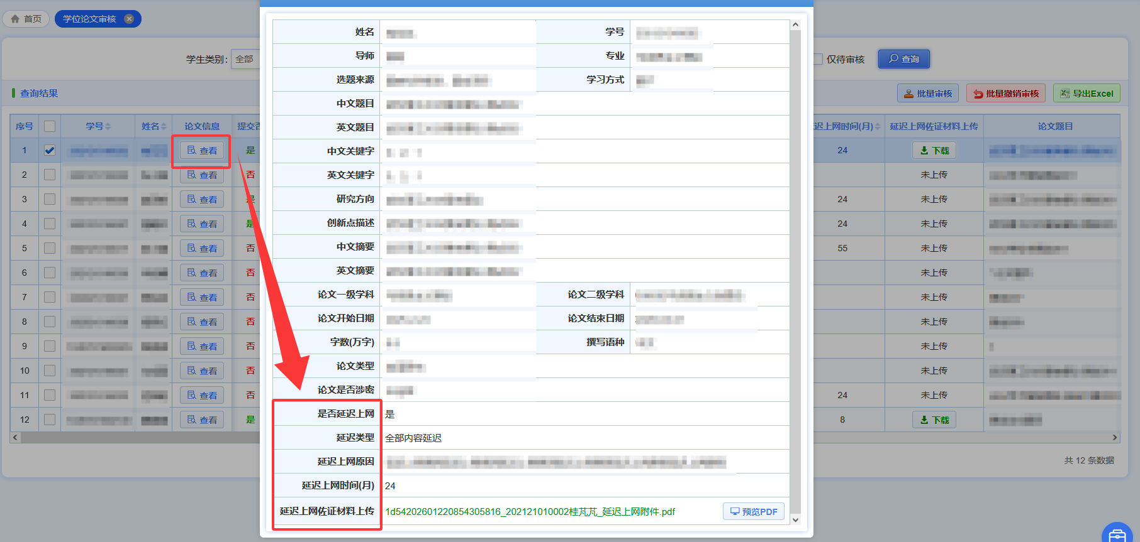
- 注意事项
              - 无论是否延迟上网，学生必须上传论文全文（最终版），请导师务必核验。
              - 无论是否延迟上网，所上传论文都要参与校级、省级、国家级抽检。

    - 院系查看延迟上网相关信息
- 菜单设置：学位学生学位论文审核
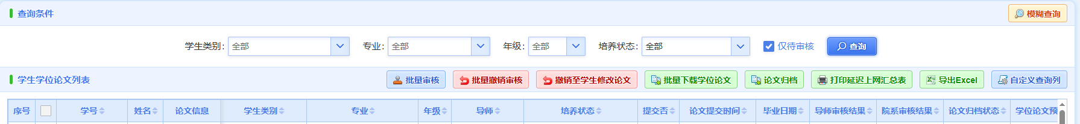
- 操作
            - 选择查询条件，点击查询按钮，查询需要审核的学生。（仅待审核默认勾选）
            - 院系可以在列表中查看学生延迟上网相关信息并下载延迟上网佐证材料，也可点击“论文信息”列的“查看”按钮，在弹窗中查看延迟上网原因等信息。
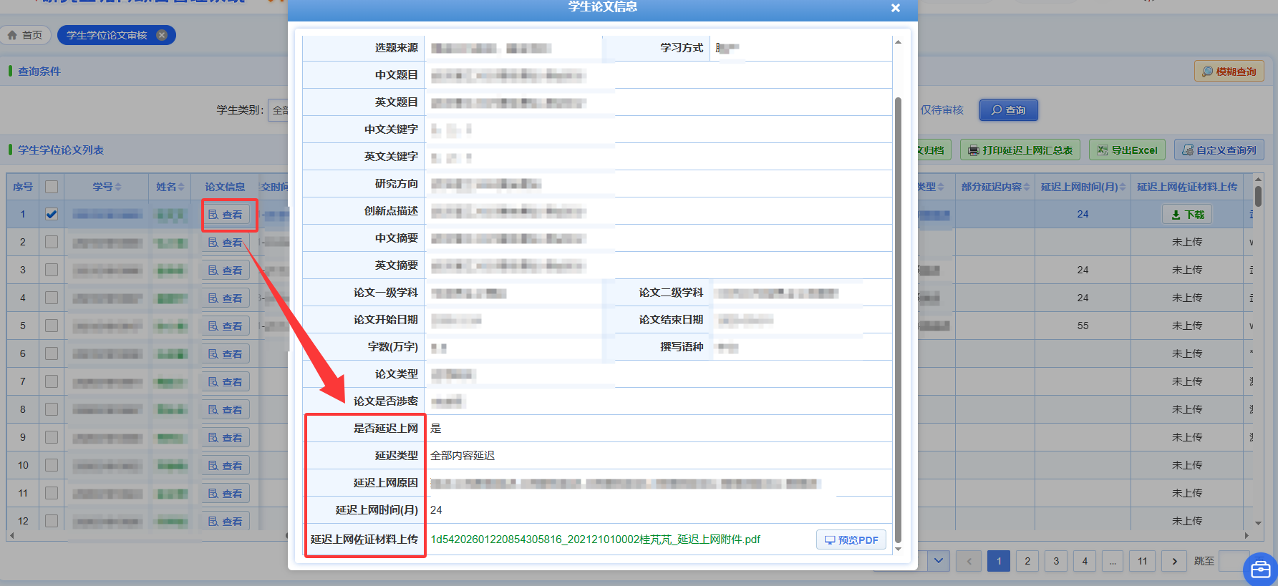
            - 选择学生数据，点击“批量下载学位论文”可以批量下载学生的学位论文。
            - 选择学生数据，点击“打印延迟上网汇总表”可以汇总学生延迟上网信息。
- 注意事项
              - 院系只能审核已提交学位论文，且培养状态为“答辩已通过”的学生。
              - 延迟申请的审核与撤回方式，与终版论文的相应操作方式相同。
              - 延迟上网申请时间为答辩后，毕业前。
              - 毕业学生的系统最晚会在学位会后1个月左右关闭，届时无法再申请延迟上网。

